МБДОУ детский сад «Медвежонок»

Проект
«Моя семья»

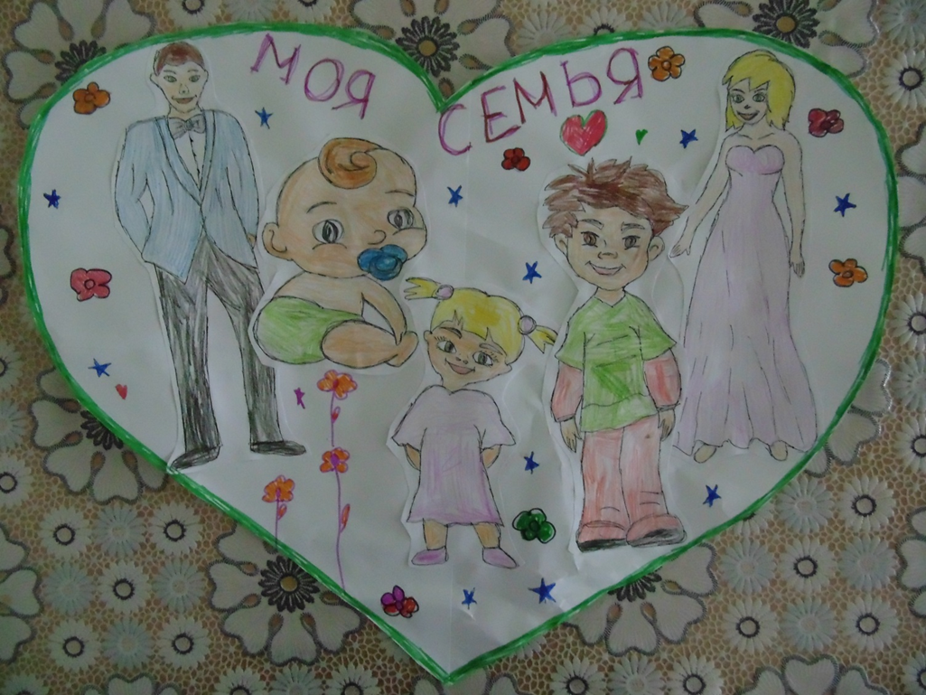

Воспитатель: Асаёнок В. В
Семья в жизни человека занимает очень большое место. И если человек не имеет семьи, не знает своих дедов и прадедов, он обделен самым главным на земле - теплом и вниманием. Незнание своих корней ведет к незнанию истории своей страны, своего народа.
Что такое семья – понятно всем. Семья это – дом, семья – это мир, где царят любовь и преданность, это одни на всех привычки и традиции. А ещё это опора во всех бедах и несчастьях. Это крепость, за стенами которой, могут царить лишь покой и любовь. В прочной, надёжной семье нуждается каждый человек, независимо от возраста.
Для ребёнка знакомство с окружающей действительностью начинается со знакомства со всем тем, чем живёт его семья. Дети должны знать, где работают их родители, как важен их труд и занятия других членов семьи, знать свой домашний адрес, называть ближайших родственников и принимать посильное участие в подготовке семейных праздников.
Из бесед с детьми мы выяснили, что у детей недостаточно знаний о своей семье.
Поэтому на первом родительском собрании мы решили организовать совместный проект «Моя семья».
По срокам реализации: средней продолжительности (1,5 месяца)
Цели проекта: углубить представления детей о семье и её истории. Задачи проекта:
- формировать у детей представление о семье, о нравственном отношении к семейным традициям, расширять знания о ближнем окружении, учить разбираться в родственных связях, проявлять заботу о родных людях.
- развивать творческие способности взрослых и детей в процессе совместной деятельности, любознательность, наблюдательность, совершенствовать качество работы детского сада при взаимодействии способности взрослых и детей в процессе совместной деятельности. В ходе выполнения проекта дети должны узнать о семейных традициях, создать генеалогическое древо, развитие коммуникативных навыков.
- воспитывать у детей любовь и уважение к членам семьи, показать ценность семьи для каждого человека.
Ожидаемые результаты: воспитание чувства гордости за свою семью и любви к её членам, знать историю своей семьи, семейные традиции и праздники, повысить педагогическую культуру родителей, установить с ними доверительные и партнёрские отношения.

1 этап: подготовительный
- Определение цели и задач проекта
- Ознакомление детей и родителей с целью проекта
- Привлечь родителей к сбору материалов, необходимых для реализации проекта
- Создание необходимых условий для реализации проекта.
- Составить перспективный план мероприятий.

2 этап: основной
- Разработка консультации для родителей « Что такое генеалогическое древо?»
- Создание папки – передвижки «Тайна имени»
- Создать развивающую среду: подобрать материалы, игрушки, атрибуты, для игровой, театрализованной деятельности; дидактические игры, иллюстрированный материал, художественную литературу по теме «Семья».
- Чтение художественной литературы по теме «Моя семья» »: «Синяя чашка» М. Матвеева, «Сказка об умном мышонке», «Мамина дочка» В.Белов, «Косточка» К.Ушинский, «Старый дед и внучек» Л.Толстой, «Как Вовка бабушек выручил» А.Барто, «У бабушки дрожат руки» В.Сухомлинский, «Похищенное имя» Т.А.Шорыгина.
- Разработка конспекта образовательной деятельности по теме “Дружная семья”, Проведение бесед “Моя дружная семья”, «Выходной день в моей семье», «Как я помогаю дома», «Кем работают твои родители», «Как мы отдыхаем»
- Заучивание пословиц и поговорок о семье, дружбе, пальчиковые игры.
- Просмотр мультфильмов В.Катаев “Цветик-семицветик”, “Морозко”.
- Сюжетно-ролевые игры “Семья”, “Дочки-матери”.
- Изготовление подарков для родителей.
- Оформление родословной «моей семьи» (родители с детьми)
3 этап: заключительный
- Выставка детских рисунков «Моя семья»
- Выставка и защита проектов детьми «моей семьи»
- Спортивный досуг «Мама и я – спортивная семья».
- Обобщение материала по реализации проекта

Выводы:
У детей сформировалось представление о семье, о нравственном отношении к семейным традициям, расширились знания о ближнем окружении, они научились разбираться в родственных связях, проявлять заботу о родных людях. Дети приобрели навыки поиска и сбора информации, приобрели умения анализировать и презентовать свои работы. Взаимосвязь “воспитатели-дети-родители”, где родители становятся активными участниками жизни детей в детском саду, способствовало развитию доброжелательности, понимания, взаимопомощи, а так же повышению интереса к истории происхождения своей семьи.
Мы пришли к выводу, что такие проекты помогают строить положительно – эмоциональные отношения в семье, нужны для их сплочения. Поэтому будем продолжать эту традицию.

